Инструкция по эксплуатации сервиса iTips

- Регистрация
  - Для регистрации в сервисе пользователь выбирает формат личного кабинета: индивидуальный (для одного пользователя) или корпоративный (для управления организациями и нескольких пользователей)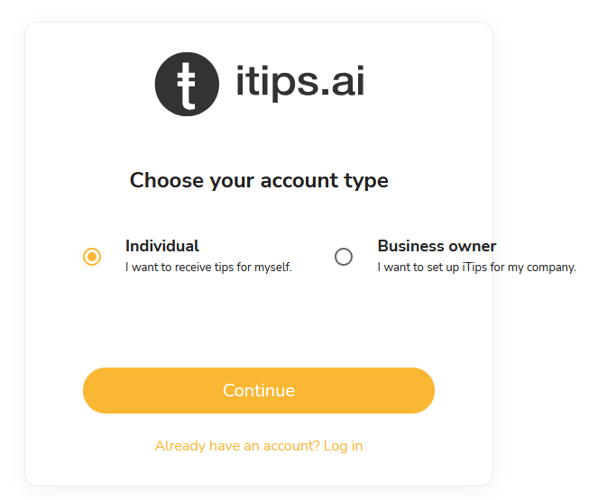
  - Для создания профиля пользователь указывает электронную почту, номер телефона, имя, фамилию, страну, отрасль и название компании, и свою должность в ней.
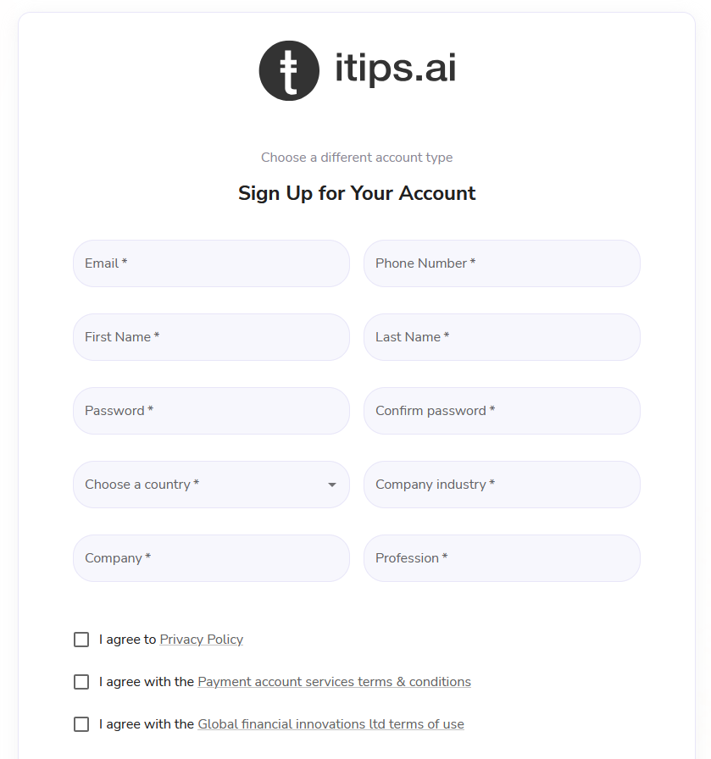
- Авторизация
  - Для входа в сервис зарегистрированные ранее пользователи используют адрес электронной почты и пароль.
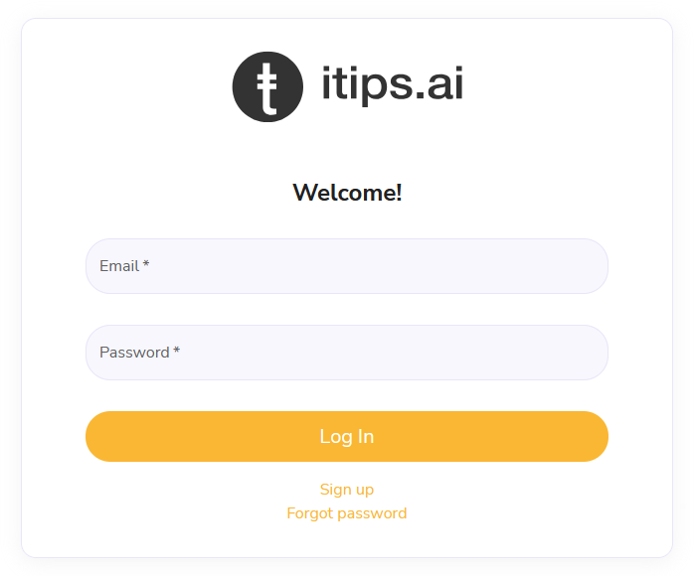
- Переключение языка
  - Сервис доступен на 4 языках: Английский, Испанский, Португальский и Индонезийский.
  - Для переключения языка пользователь переходит в раздел Профиль и выбирает нужный язык из списка доступных. Смена языка происходит автоматически.
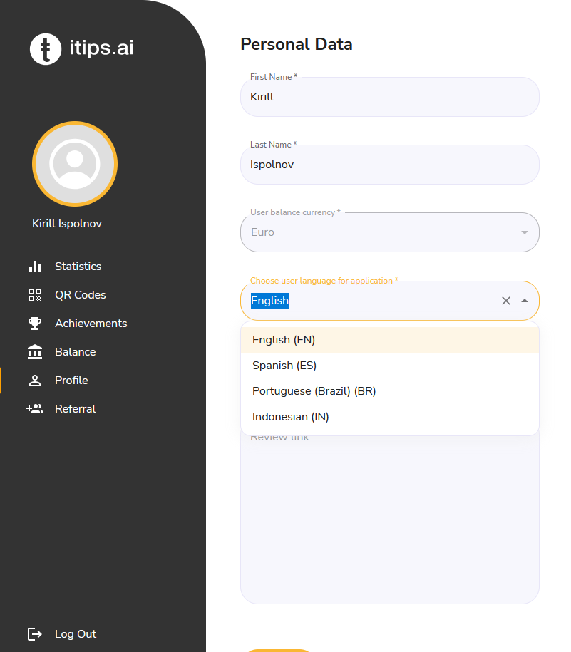
- Просмотр статистики
  - Для просмотра статистики по транзакциям пользователь переходит в раздел Статистика.
  - В разделе статистики отображается общая сумма чаевых за сегодня, список транзакций за сегодня и статистика за несколько дней.
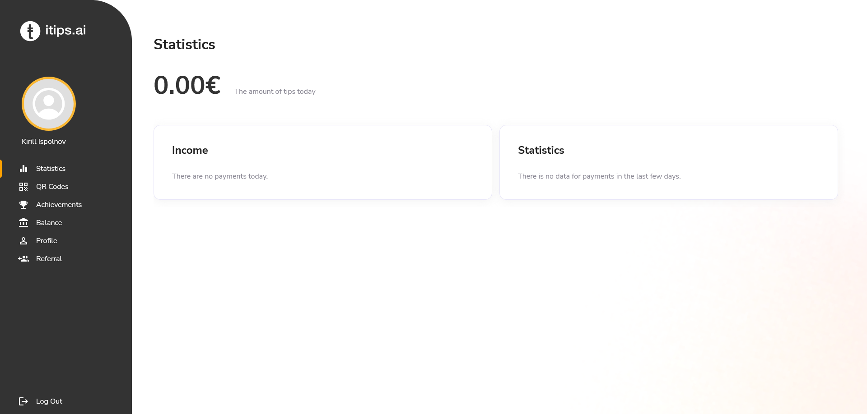
- Создание страницы оплаты (QR-кода)
  - Для просмотра и изменения существующих страниц оплаты, а также создания новых, пользователь переходит в раздел QR-коды.
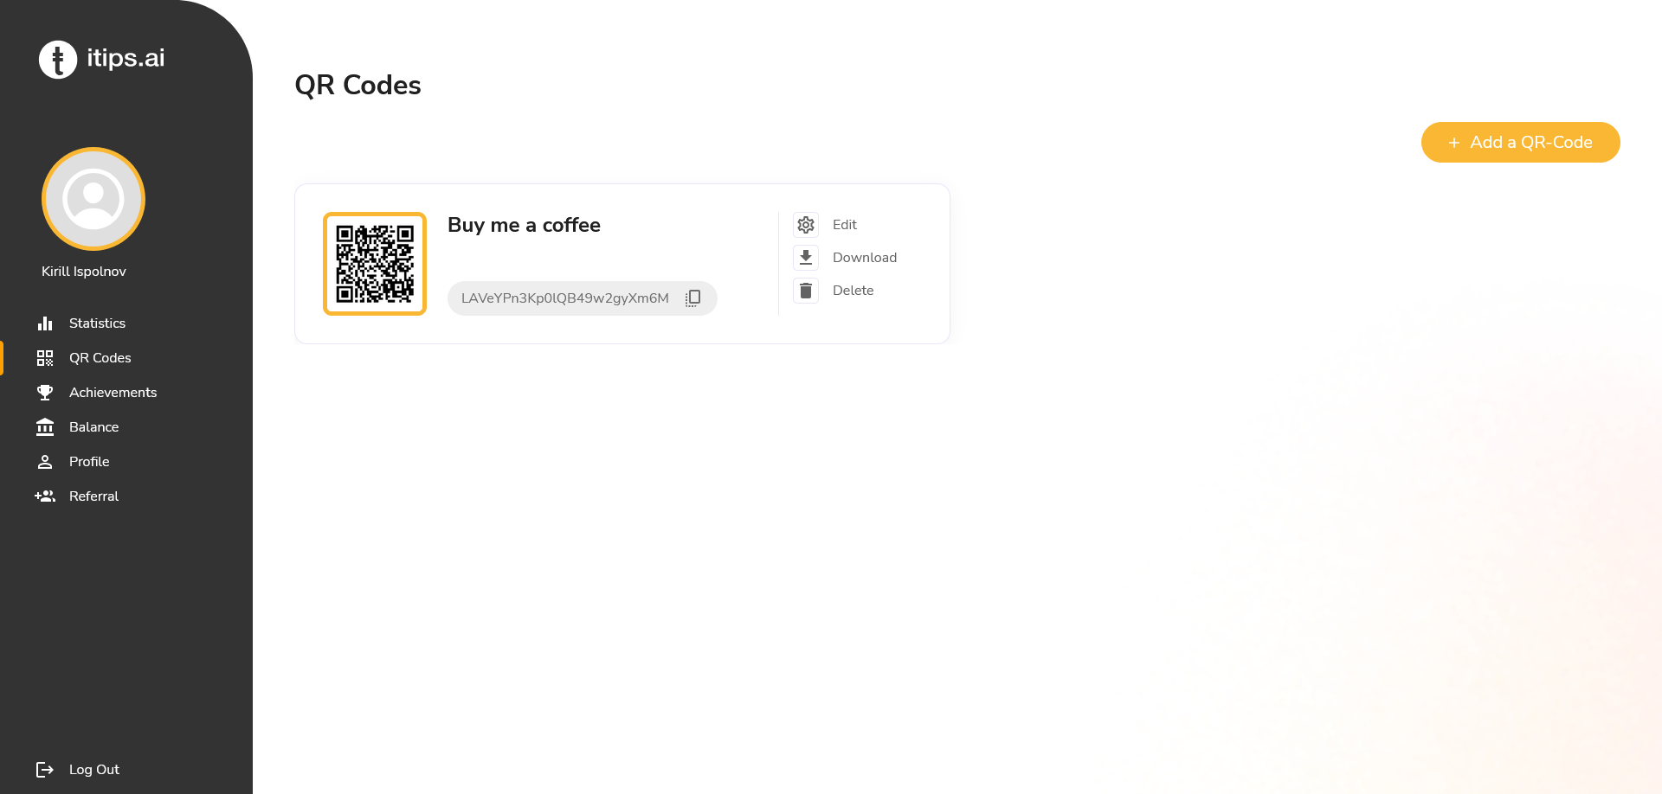
  - Для редактирования страницы пользователь нажимает кнопку Редактировать на карточке нужной страницы.
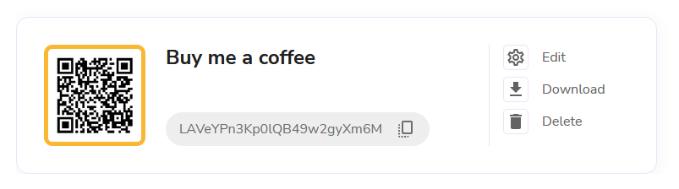
  - Для создания страницы пользователь нажимает кнопку Добавить QR-код.
  - В режиме редактирования или создания страницы доступно изменение полей страницы, а также предпросмотр новой версии.
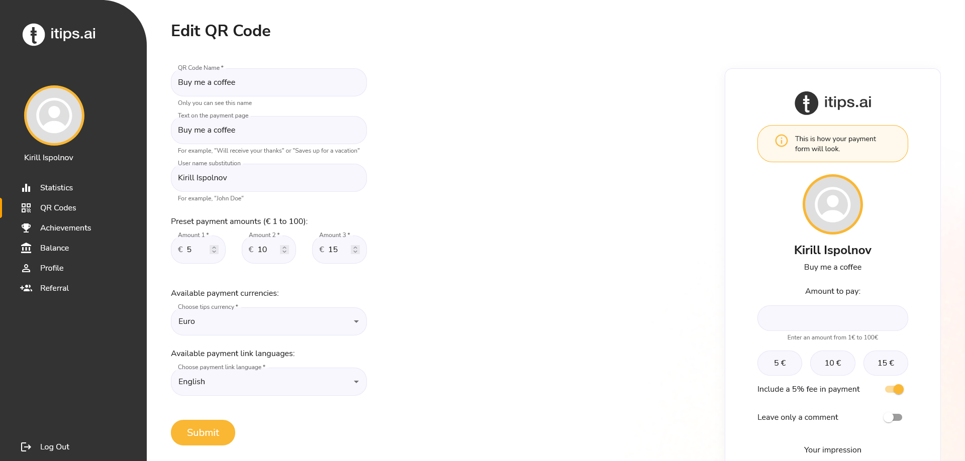
  - Для удаления страницы пользователь нажимает кнопку Удалить на карточке нужной страницы.
  - Для скачивания QR-кода для перехода на страницу пользователь нажимает кнопку Скачать на карточке нужно страницы.
- Вывод средств
  - Для просмотра транзакций, управления настройками и вывода средств пользователь переходит в раздел Баланс.
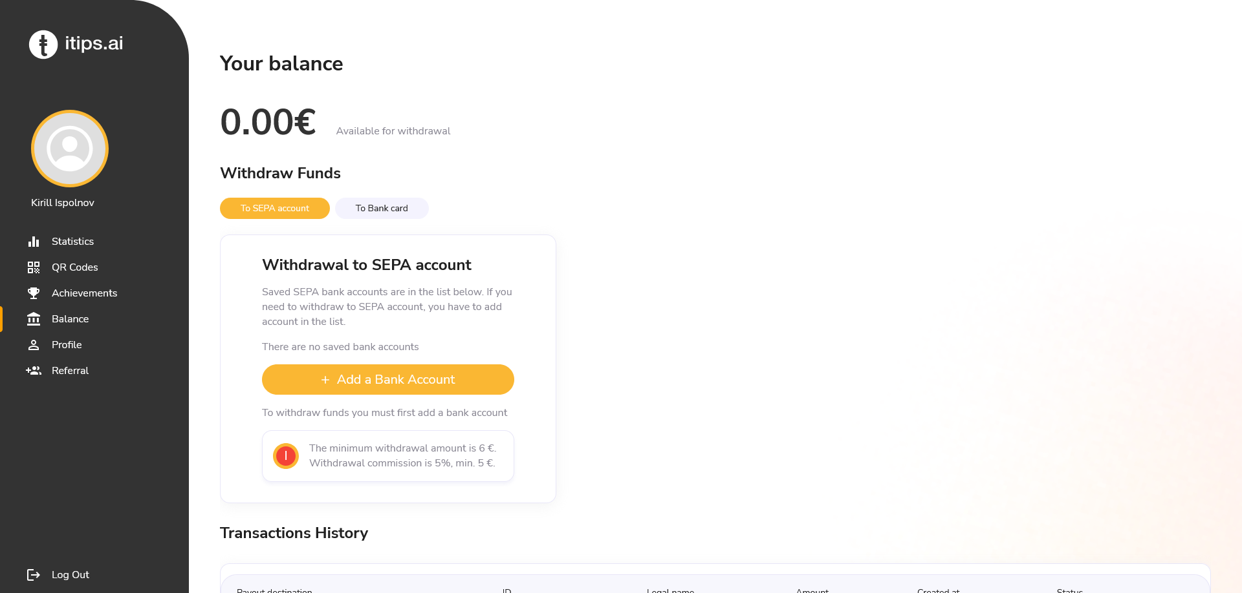
  - Для вывода средств пользователь должен добавить SEPA-аккаунт, либо ввести данные банковской карты.
  - Для добавления SEPA-аккаунта пользователь нажимает кнопку Добавить SEPA-аккаунт и указывает свое имя, название банка и номер счета в банке.
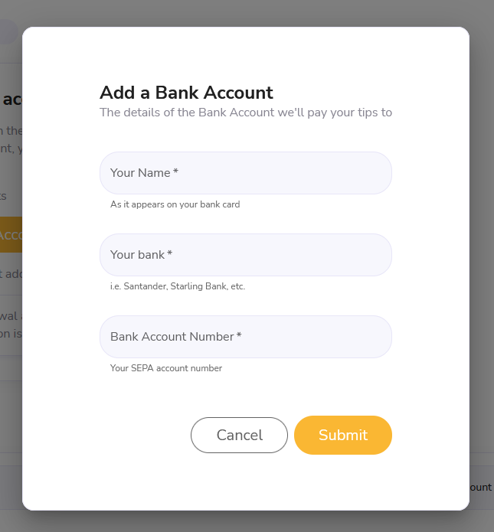
  - Для вывода банковской карты пользователь переходит на вкладку «Банковские карты» и указывает сумму вывода, номер карты, дату истечения срока действия, город и дату рождения, и нажимает кнопку «Вывести». Пользователь также может сохранить данные карты выбрав опцию «Сохранить для новых операций».
  - Внизу страницы отображается таблица с историей транзакций.
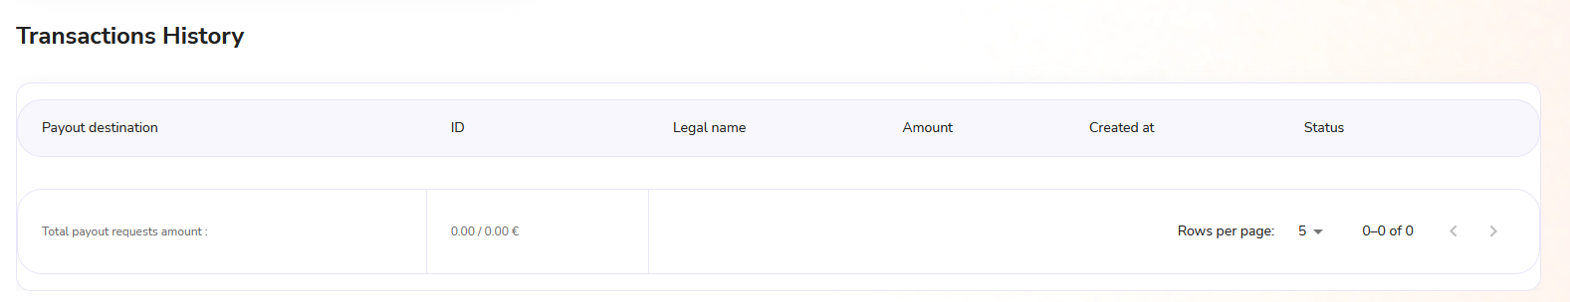
- Просмотр транзакций компании
  - Для просмотра транзакций по компании пользователь переходит в раздел Транзакции.
  - На странице отображаются транзакции по оплате чаевых всех сотрудников, а также все транзакции вывода средств.
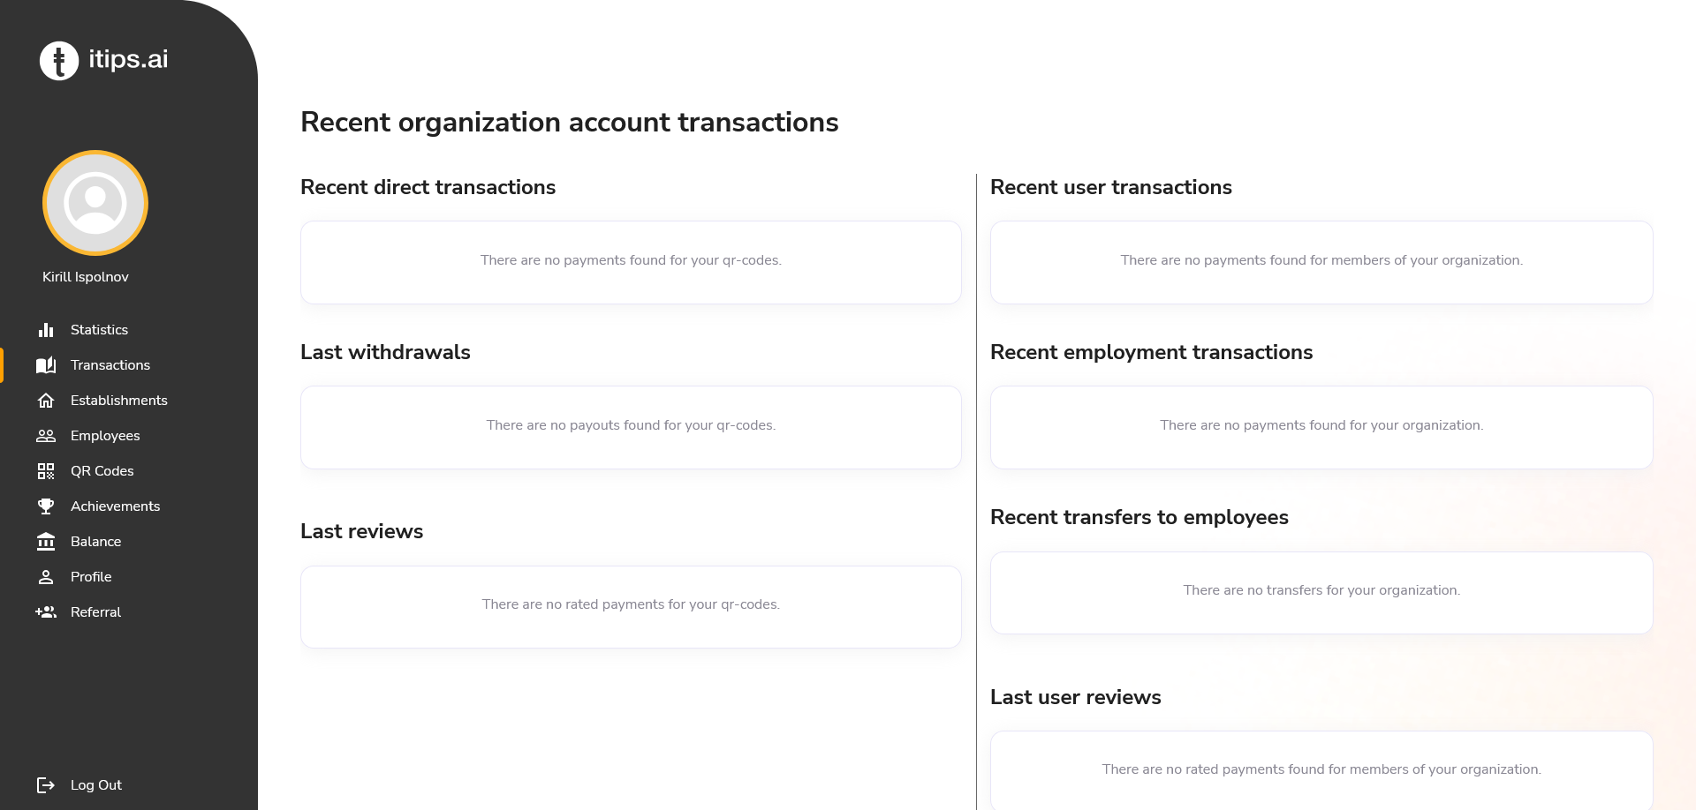
- Управление организациями компании
  - Для управления организациями пользователь переходит в раздел Организации.
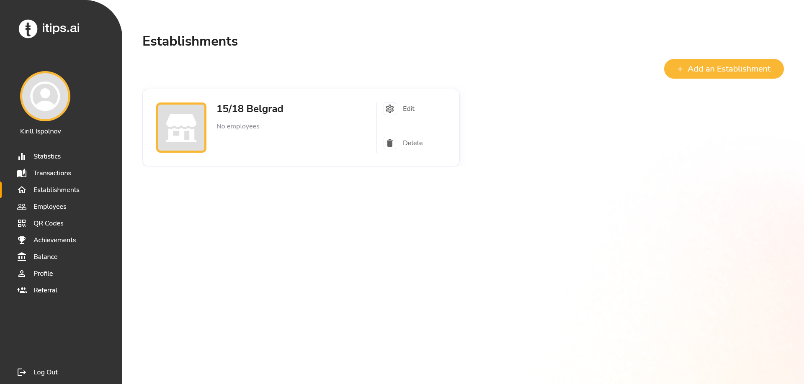
  - Для создания новой организации пользователь нажимает кнопку «Добавить организацию».
  - Для изменения организации пользователь нажимает кнопку «Изменить» на карточке нужной организации.
  - В режиме редактирования или создания организации пользователь должен указать название организации. Также пользователь может загрузить изображение организации, выбрать сотрудников из числа уже добавленных в аккаунт компании или пригласить новых.
  - Для приглашения сотрудника пользователь нажимает кнопку «Пригласить сотрудника» и указывает адрес электронной почты и должность сотрудника.
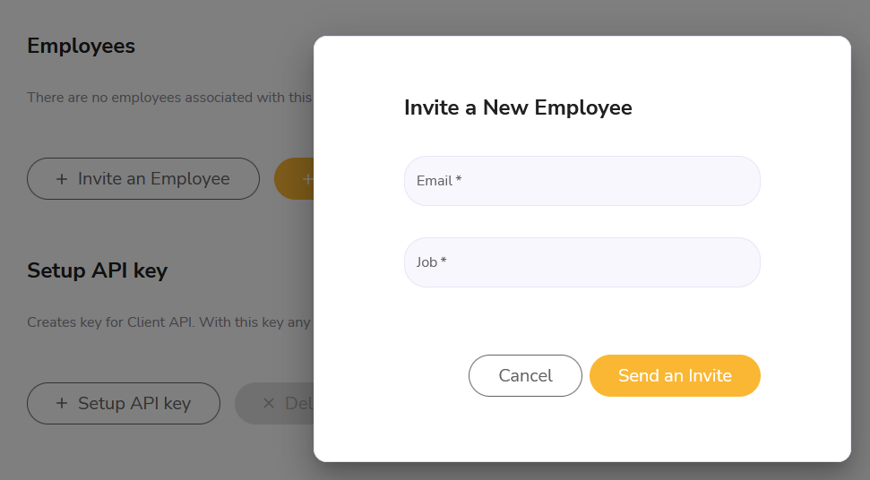
  - Для интеграции внешних систем компании с сервисом посредством API пользователь может указать API-ключ, используемый для аутентификации запросов. Для этого пользователь нажимает кнопку «Установить API-ключ» и указывает ключ.
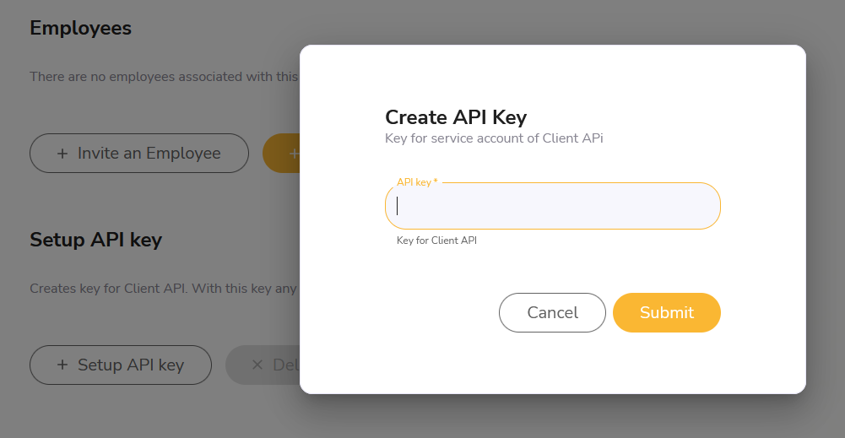
  - Для удаления организации пользователь нажимает кнопку «Удалить» на странице организации или на карточке организации в разделе Организации.
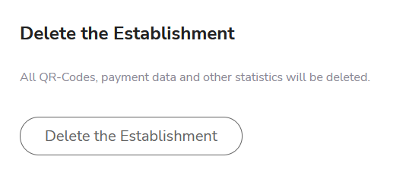
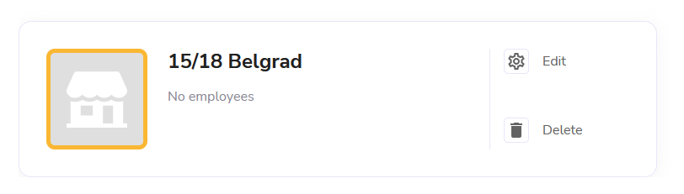
- Управление сотрудниками компании
  - Для управления сотрудниками компании пользователь переходит в раздел Сотрудники.
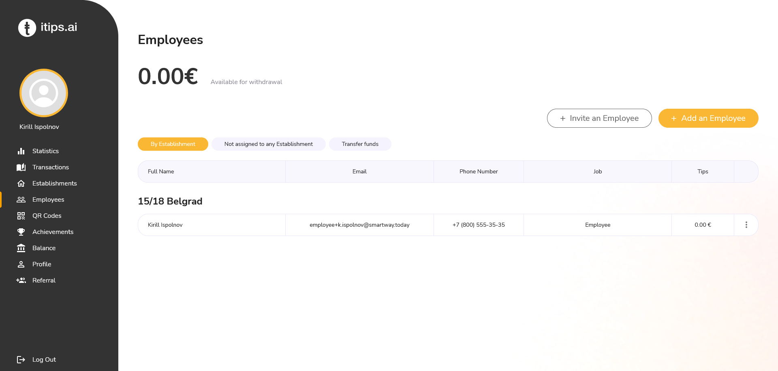
  - Для добавления (приглашения) нового сотрудника пользователь нажимает кнопку «Пригласить сотрудника», указывает адрес электронной почты и должность. На указанный адрес электронной почты будет отправлено письмо с уникальной ссылкой-приглашением, по которой сотрудник может выполнить вход в свой аккаунт и привязать его к компании, либо выполнить регистрацию нового аккаунта.
  - Для удаления сотрудника из компании Пользователь выбирает опцию «Удалить» на карточке нужного сотрудника.
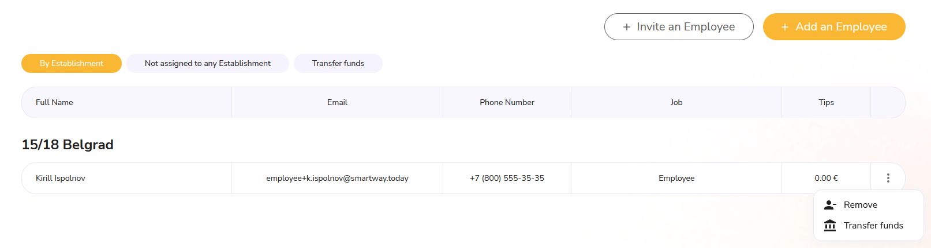
  - Для перевода средств с общего счета компании на личный счет сотрудника Пользователь выбирает опцию «Перевести средства» на карточке нужного сотрудника, а также указывает сумму перевода и комментарий.

